BT80扫码模组
集成手册



广州鑫辉物联科技科技有限公司

免责声明
本文档仅能以电子邮件加密附件形式提供有资质客户(个人或组织)，其官方电子邮件地址或企业名称已被水印于文档中权作签名之用。广州鑫辉物联科技科技有限公司保留对其他非法传播方式诉诸法律的权利。
广州鑫辉物联科技科技有限公司保留在无需声明前提下更新产品规格书及本文档的权利，客户可以通过联系本文档技术支持以获取产品规格书及文档的最新版本。由于本文档所描述之信息而引起的损失、损害及其他任何责任问题，广州鑫辉物联科技科技有限公司将不承担任何责任。
广州鑫辉物联科技科技有限公司建议将本文档所描述产品用于其设计的应用场景，在判断该产品是否适用之前，请仔细评估。对于特殊使用，包括但不限于航空、航天、军工、医疗以及生命维持系统，广州鑫辉物联科技科技有限公司无法保证适用性，不承担任何责任。
本文档不能作为知识产权(包括但不限于专利、商标、软件著作权)的授权依据。

目录
免责声明 2
1 产品简介 4
1.1 产品说明 4
1.2 辅助照明及瞄准 4
2 安装 5
2.1 模组尺寸 5
2.2 安装朝向 5
2.3 窗口放置 5
2.4 窗口尺寸 6
2.5 散热考虑 6
3 接口 7
3.1 接口说明 7
3.2 柔性线缆 8
3.3 控制接口 8
4 电气特性 10

产品简介

产品说明
BT80扫码模组产品，是广州鑫辉物联科技科技有限公司TMS-Z23芯片与先进图像识别算法完美融合，该产品可以识读各类主流一维条码和二维条码。简化了条码识读产品的设计难度，是高性价比的扫码解决方案。

辅助照明及瞄准
BT80使用一颗高亮LED提供曝光辅助照明，即使在完全黑暗条件中，也可以快速识读条码。照明功能可以通过设置选择开启或关闭。
BT80提供一字瞄准指示图案，用于辅助使用者瞄准目标，方便条码识读，提高识读效率。通过设定，可以开启或关闭瞄准功能。

安装

模组尺寸
将BT80进行集成时，可参考下图物理尺寸规格。结构设计注意其它组件不能压迫BT80的器件。注：螺钉安装深度不超过2.5mm。（单位：mm）

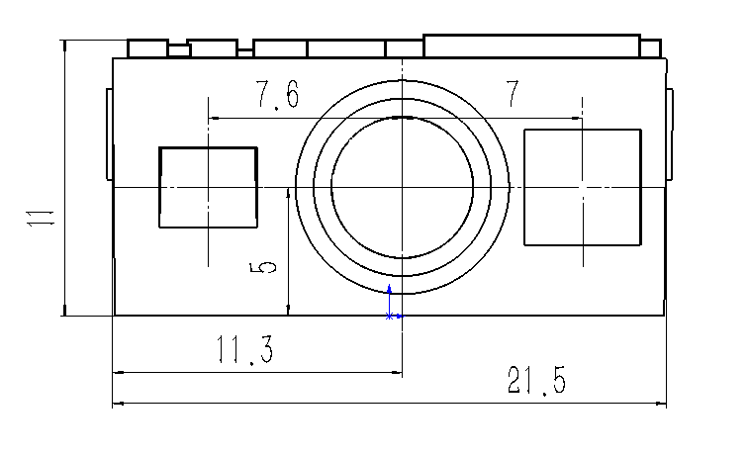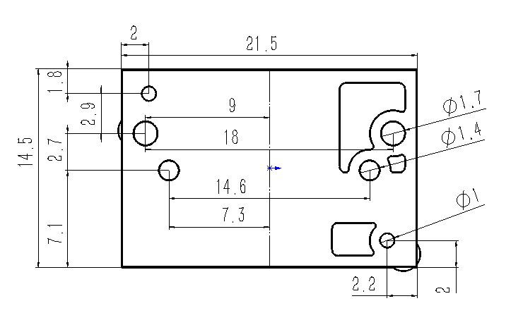
前视图 底视图

安装朝向
BT80底部有6个螺钉孔可供选择安装使用，当螺钉安装s孔位是朝下时，下图表示了正确放置或安装时的外观。

窗口放置
窗口是安装在BT80前方的透明介质。窗口的放置应尽可能使照明光束和瞄准光束射出，并防止反射进入镜头视场角范围。若照明光束反射进入镜头视场角范围，将降低模组的识读性能。
窗口的安装应尽可能贴近BT80的前部，并平行于BT80的前端平面。为得到良好的识读性能，也要尽可能减少窗口材料的厚度。如下图，窗口的近端面与BT80前端面的垂直距离不超过L=0.5mm。窗口镜片厚度不超过1mm。

窗口尺寸
窗口尺寸的设计以保证不遮挡镜头和定位灯视场区域为基本要求，在此基础上尽可能不遮挡照明区域。窗口的尺寸设计可参考以下各光学区域示图。
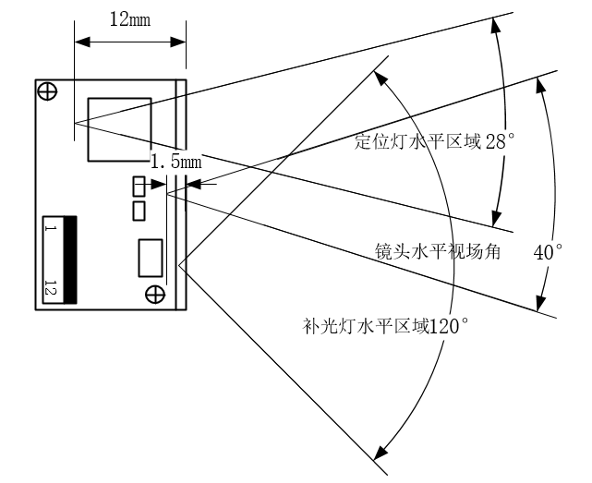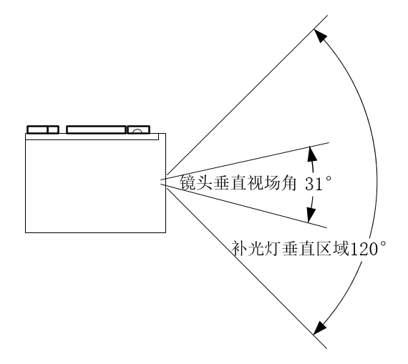

散热考虑
BT80在工作中会散发出热量，在长时间连续工作的情况下，热量如积累会使BT80温度升高。在高温环境中，会增加图像噪声降低图像质量，降低识读性能。避免使用橡胶等隔热物质包裹 BT80。

接口

接口说明
下图和表给出了BT80的12 PIN连接器的连接说明。
PIN | 定义 | I/O | 说明
1 | NC | － | 悬空
2 | VCC | - | 3.3V电源输入
3 | GND | - | 地
4 | RX | I | TTL接收
5 | TX | O | TTL发送
6 | D- | I/O | USB D-信号
7 | D+ | I/O | USB D+信号
8 | NC | － | －
9 | BUZZER | O | 无源蜂鸣器输出信号，空闲输出低电平
10 | LED | O | 指示灯输出信号，空闲输出低电平
11 | RESET | I | 复位信号输入，低电平有效。保持低电平100us以上可复位设备
12 | nTRIG | I | 触发键输入信号，保持低电平5ms以上可触发读码

柔性线缆
连接器使用的12 PIN ，0.5mm间距的柔性线缆，可根据应用设计为同面或异面线缆。为保证连接的可靠性和工作稳定性，可在线缆的连接端使用加强材料。

控制接口
复位
在BT80 RESET引脚（PIN 11）至少保持 100us 低电平后再恢复高电平或悬空状态时，BT80将被重新启动。

触发控制
nTRIG引脚（PIN 12）在低电平输入时表示触发，在高电平时表示触发停止（或释放）。扫码模组在收到触发后开始识读，在识读成功后将输出解码信息，然后等待触发信号停止（或释放）。在触发程中，触发信号停止（或释放）识读过程即终止。建议两次触发信号的间隔时间不小于 50ms。

可参考如下触发电路设计：
蜂鸣器控制
BUZZER引脚（PIN 9）中使用PWM 方式提供信号输出。在模组启动、识读成功等情况下根据设定会在PIN 9 引脚输出PWM 信号，该信号输出通过外部的配套电路可驱动蜂鸣器发出提示声音。PIN 9 引脚负载能力有限，不可直接驱动蜂鸣器发声。

可参考的蜂鸣器驱动电路如下图：
解码LED控制
LED引脚（PIN 10），在解码成功时发出电平提示信号，通常用于作为外部解码 LED 提示的输入控制信号。当解码成功发出提示时，该引脚将会输出一个高电平脉冲。LED引脚的负载能力有限，不可直接驱动发光二极管，需使用配套发光二极管驱动电路。

可参考使用的配套LED 提示驱动电路如下图：

电气特性
工作电压
Ta=25℃
符号 | 中文名称 | 最小 | 典型 | 最大 | 单位
VDD | 系统主供电电源 | 3.0 | 3.3 | 3.6 | V
VIL | IO输入低电平 | - | - | 0.8 | V
VIH | IO输入高电平 | 2 | - | - | V
VOL | IO输出低电平 | - | - | 0.4 | V
VOH | IO输出高电平 | VDD-0.4 | - | - | V

工作电流
Ta=25℃，VDD=3.3V
中文名称 | 最大值 | 单位
待机电流 | 70 | mA
识读工作电流 | 210 | mA

